新 书 推 荐

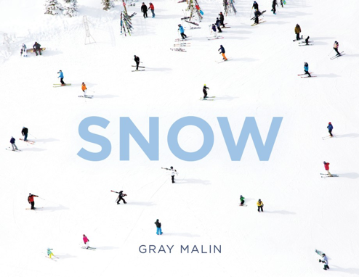
中文书名：《格雷·马林：雪》
英文书名：GRAY MALIN: Snow
作 者：Gray Malin
出 版 社：Abrams
代理公司：ANA/Jessica
页 数：256页
出版时间：2026年10月
代理地区：中国大陆、台湾
审读资料：暂无（可先登记兴趣）
类 型：摄影
Best Sellers Rank:
#70 in Aerial Photography

营销亮点：

- 畅销作者号召力强：自2016年《海滩》（Beaches）出版以来，格雷·马林（Gray Malin）的图书销量已超过30万册。他此后又在 Abrams 成人书系推出4部成功作品，其中最畅销的《海滩》（Beaches）销量已突破15万册。

- 主流媒体曝光度高：马林的作品及图书曾被多家全国性主流媒体重点报道，近期亮相平台包括 CBS《周日清晨》（CBS Sunday Morning）、《早安美国》（Good Morning America）和《今日秀》（The Today Show）。他的作品持续见诸纸媒、网络媒体及重要新闻出版物。

- 收录大量首次发表作品：这本全新的雪景摄影集回归了马林最受读者喜爱的风格，其中75%的图片为首次出版。

- 高山风格鲜明：本书汇集了马林在世界各地拍摄的滑雪与雪景作品，风格时尚、充满向往感，是其畅销作《海滩》最理想的冬季呼应之作。

- 具备巡回推广潜力：马林此前在 Abrams 出版的4本书均开展过成功的巡回活动。本书收录了多个美国雪地目的地，具备围绕书中拍摄地展开巡回推广的良好条件，也有望与当地零售商和品牌开展合作。

内容简介：

畅销书作家兼摄影师格雷·马林推出全新雪景摄影集，聚焦世界各地的冬日胜地。

作为格雷·马林畅销作品《海滩》的冬季呼应之作，这本装帧精美、附有丝带书签的摄影集非常适合赠礼、家居陈列，或用来片刻逃离日常。它邀请读者在一幅幅影像中，感受冬天的魅力与魔法。

在这部对冬季、滑雪与冰雪世界的精彩礼赞中，格雷·马林捕捉了全球最具代表性的雪地之美与令人振奋的活力。作品延续了他标志性的航拍视角，并结合富有趣味的人物场景，将高山雪景转化为令人愉悦的视觉漫游；既有辽阔壮丽的山地全景，也有雪道生活中生动而亲近的瞬间。

这组作品横跨多个大洲，从阿斯彭（Aspen）、韦尔（Vail）和帕克城（Park City）等传奇滑雪小镇，到圣莫里茨（St. Moritz）、库尔舍瓦勒（Courchevel）和采尔马特（Zermatt）的迷人风尚，再延伸至南极洲的冰雪荒原。书中收录了马林深受喜爱的“山间风情”（À La Montagne）系列，以及北美、欧洲和新西兰多地的雪景作品，呈现出冬天最欢乐、最时尚、也最宁静的一面。

和《海滩》一样，马林的作品融合了旅行、探险、奢华与艺术的气质，不仅激发人们对远方的向往，也适合以美好的方式融入家居空间。

凭借清冽的光线、鲜明的构图和一以贯之的乐观气息，《格雷·马林：雪》（Gray Malin: Snow）为冬日提供了一种全新的观看方式——它邀请读者放慢脚步，细细凝视，让每一天都像一次度假，无论身处何种季节。

作者简介：


格雷·马林（Gray Malin）是一位艺术摄影师，也是《纽约时报》畅销书作家。他创作的图书有：《领略海滩美景》（Beaches，2016年），《意大利》（Italy，2019年），《遁入梦幻》（Escape，2017年），《对立的世界》（A World of Opposites，2020年），《成为我们的客人！》（Be Our Guest!，2018年）和《格雷·马林的收藏品》（Gray Malin: The Essential Collection，2021年）。他的作品被全世界各地的人们所喜爱和熟知，无论是私人藏品还是公共收藏，你都能发现他所创作的作品的影子。

摄影师格雷·马林将旅行与探险精神结合到一起，对摄影与室内设计有着浓厚的热情，并以此建立了以自己名字命名的生活方式品牌。格雷·马林大胆的摄影作品将观赏者带入另一个时空，以一种探究的精神将人们汇聚到一处。马林早期的知名作品《Prada Marfa》将他推上了时尚与艺术界的舞台。他别出心裁的高空海滩摄影作品更在商业上大获成功。马林曾先后与Sperry Top-Sider、Orlebar Brown等全球品牌合作，作品全都体现出他本人的独特见地。

您还可以点击作者网站了解更多信息：https://graymalin.com/。

内页样张：

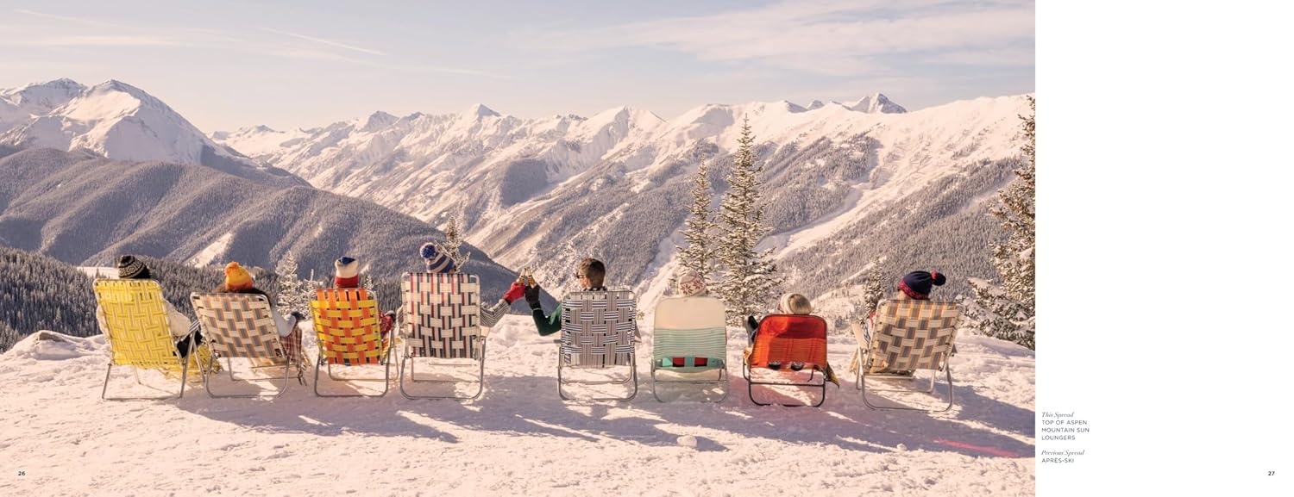
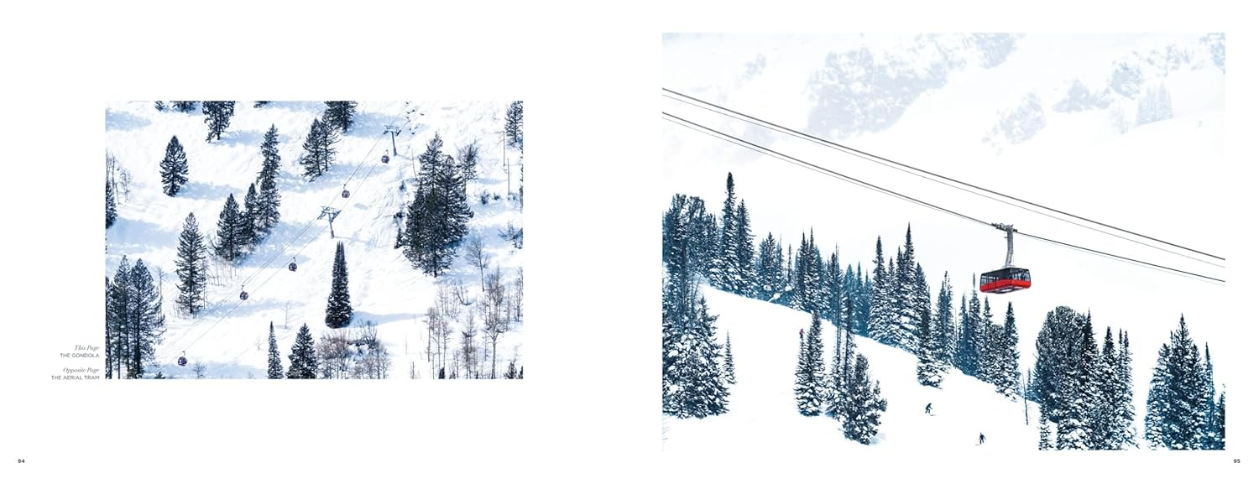

感谢您的阅读！
请将反馈信息发至：版权负责人
Email：Rights@nurnberg.com.cn
安德鲁·纳伯格联合国际有限公司北京代表处
北京市海淀区中关村大街甲59号中国人民大学文化大厦1705室, 邮编：100872
电话：010-82504106, 传真：010-82504200
公司网址：http://www.nurnberg.com.cn
书目下载：http://www.nurnberg.com.cn/booklist_zh/list.aspx
书讯浏览：http://www.nurnberg.com.cn/book/book.aspx
视频推荐：http://www.nurnberg.com.cn/video/video.aspx
豆瓣小站：http://site.douban.com/110577/
新浪微博：安德鲁纳伯格公司的微博_微博 (weibo.com)
微信订阅号：ANABJ2002


